Relatório UFO Data – Parte 2

Levi Alves de Freitas Junior

**Problema**

Criar uma análise utilizando banco de dados, aproveitando a base de dados requisitada no primeiro relatório, e utilizar o pandasql para a exploração dos dados. Vamos utilizar a base gerada no primeiro relatório e explora-la.

Para a primeira parte vamos criar um novo notebook no colab research. Siga as instruções a seguir e veja as imagens ilustrativas:

**1** – Logo após terminar as instruções da primeira etapa de análise dos relatos dos ovni’s, crie um novo notebook no colab, acessando no menu a opção File e logo após vá em New Python 3 notebook.

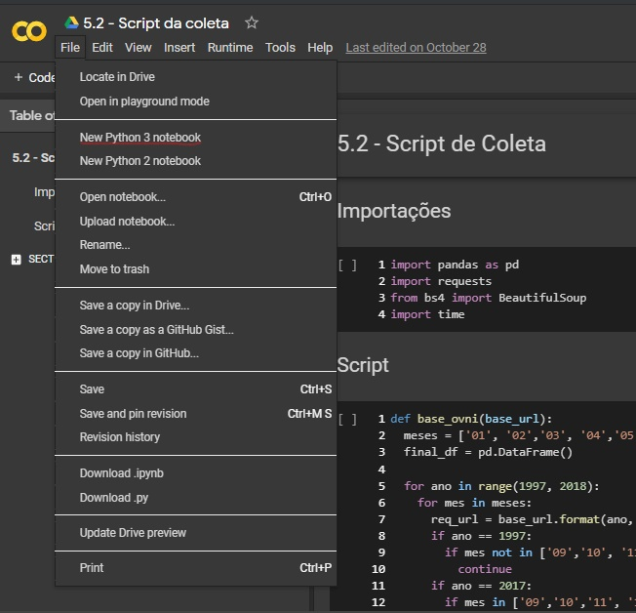

**2** – Após criar um novo notebook, podemos começar a criar nosso código e inicialmente precisamos importar as bibliotecas pandas e para usar o banco de dados vamos importar o pandasql.

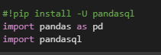

Primeiro selecione o comando - !pip install -U pandasql e aperte CTRL+ SHIFT + ENTER para instalar o pandasql no colab, logo após inicialize a célula no colab para importar o pandas e o pandasql,

Obs. O import do pandasql pode não funcionar antes de utilizar o comando pip para utilizá-lo.

**3** – Agora vamos importar a base de dados

Lembre-se de importar a base de dados no colab para podermos chama-la no código, siga as instruções abaixo para colocar a base.

No menu esquerdo selecione Files, e clique em upload, selecione a base, onde você salvou

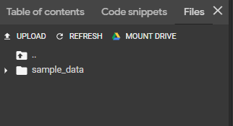

Aguarde um pouco e sua base estará inserida no colab.

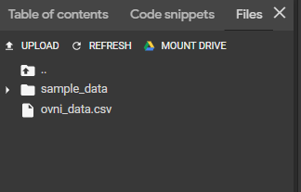

Podemos prosseguir agora e chamar nossa base de dados.

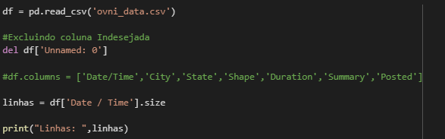

Com o comando ‘del’ retiramos a coluna não nomeada pois não será necessária, então vamos imprimir a quantidade de linhas do nosso dataframe.

O resultado deve ser:



**4** – Vamos organizar os dados e remover campos em branco

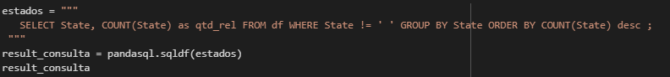

Fazemos uma pesquisa utilizando o pandasql, os estados com mais relatos de aparições de ovni’s e organizamos em ordem decrescente.

O estado com mais relato é CA – Califórnia com 11403 relatos.

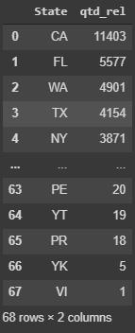

**5** – Neste momento vamos analisar somente os casos relatados nos Estados Unidos, com o seguinte código vamos comparar com a base de dados para filtrar e retornar os relatos.

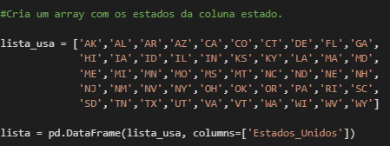

Criamos uma lista com as iniciais do estado e armazenamos esta lista à variável lista_usa e logo após criamos uma coluna de um dataframe e armazenamos na variável lista.

Com a coluna ‘Estados_Unidos’ do dataframe criada podemos agora comparar o dataframe original – ‘df’ com a coluna gerada e retornar somente os dados dos estados que constam na lista_usa. Então fazemos a seguinte query.

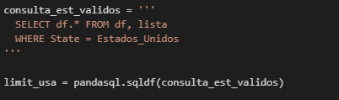

O resultado será:

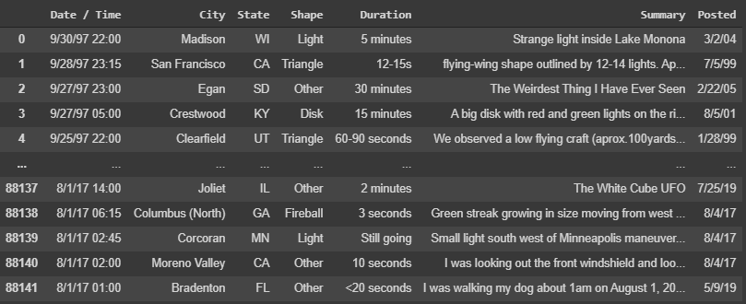

**6** – Consulta e filtragem das cidades com 10 relatos ou mais

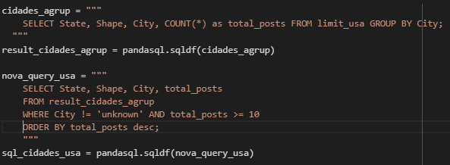

Utilizamos a primeira query para agrupar as cidades e criamos uma subquery para tirar os campos não nomeados, no caso, o comando AND, para que o total de posts (relatos) seja igual ou maior que 10.

O resultado desta query deve ser como no modelo abaixo.

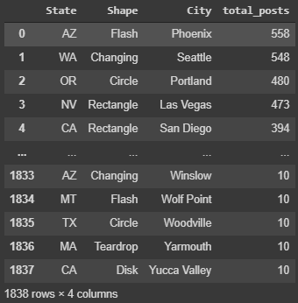

**7** – Porque esta é a cidade que mais tem relatos.

**Phoenix** - No dia 13 de março de 1997, o céu do estado do Arizona e de Nevada, encheram de luzes, milhares de pessoas presenciaram o ocorrido, as pessoas afirmaram ver algo em formato triangular vagando pelo céu na cidade de Phoenix, capital do Arizona e cidade com mais relatos na análise de todos os casos de aparecimento de OVNI’s, o próprio governador presenciou e afirmou que seria um “objeto de outro mundo". Milhares de pessoas registraram essas aparições isso explica ser um dos locais com mais relatos.

**8** – Busca nos estados com maior número de relato, juntamente buscando as cidades que tenham um número de relatos superior a 10 relatórios.

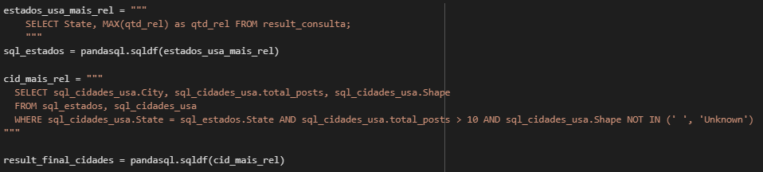

O resultado deve ser o seguinte rodando result_final_cidades.

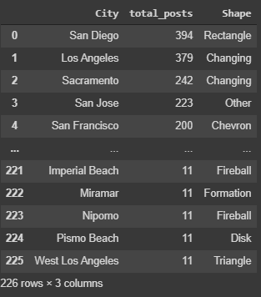

Este resultado é em cima de uma query onde são retirados campos em branco e campos Uknown. Abaixo faremos uma consulta com os dois campos o que irá resultar em uma pesquisa e um resultado diferente.

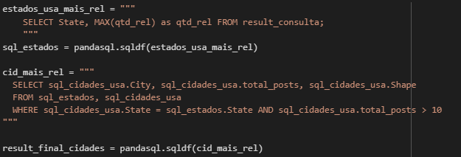

Somente retiramos o final do código da query, retiramos tudo a partir do último AND do WHERE até o fim da query.

Como resultado deveremos receber o seguinte dataframe:

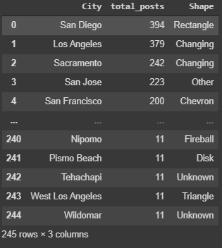

**Referências**

Relatos dos ovni’s - <https://aventurasnahistoria.uol.com.br/noticias/reportagem/luzes-phoenix-bizarras-aparicoes-de-ovnis-nos-estados-unidos.phtml>

O projeto encontra-se no GitHub – para eventual consulta.

<https://github.com/LeviAFJunior/Analise_Dados_Base_ovni/tree/master/Base_Ovni_parte2>